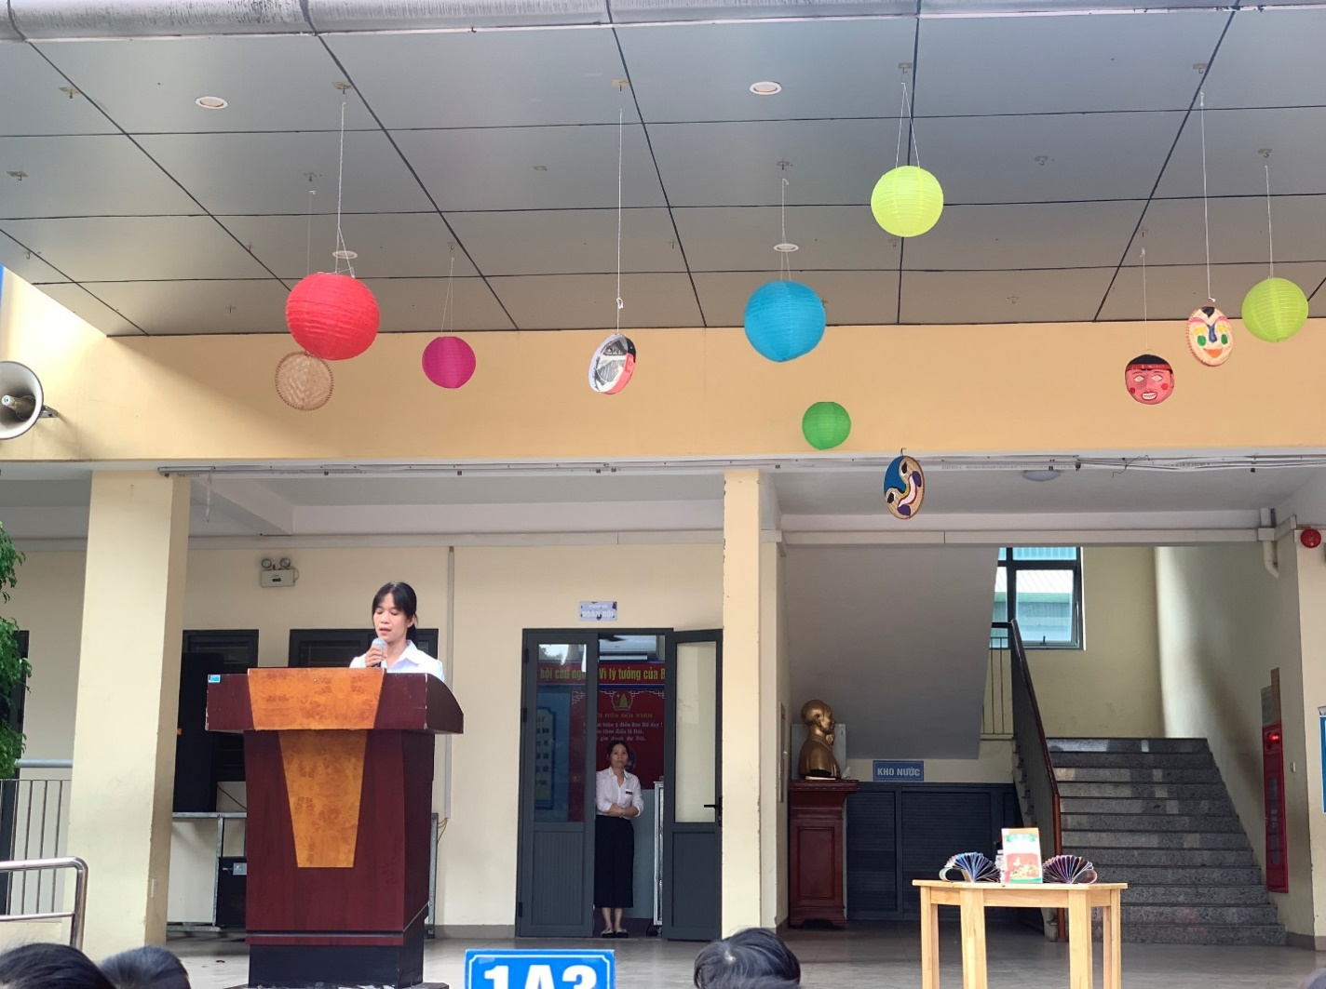

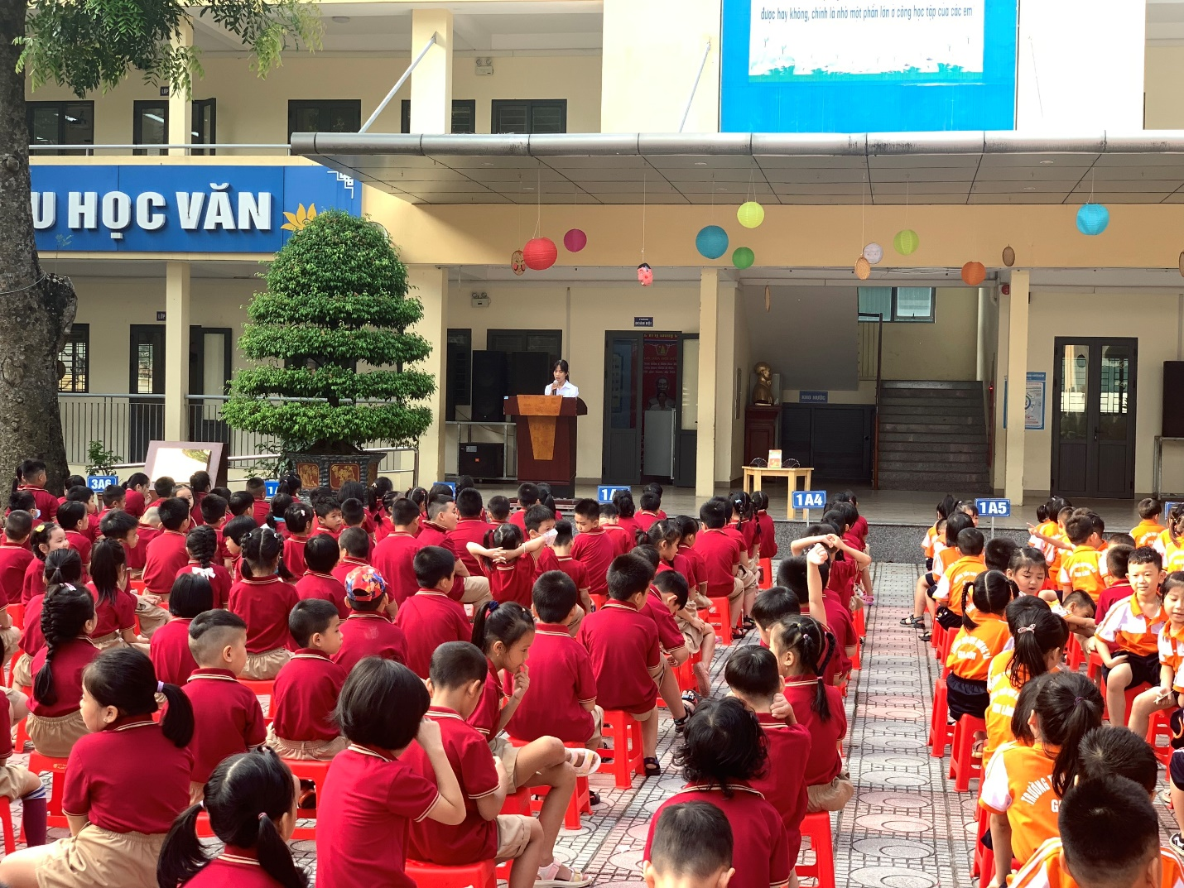

**GIỚI THIỆU SÁCH THÁNG 9**

CUỐN SÁCH **“Gương hiếu học”**

Ngày giới thiệu: 22 tháng 9 năm 202

Địa điểm giới thiệu: Trường Tiểu học Dương Xá

Hình thức giới thiệu: Loa đài

Kể từ khi con người thông minh xuất hiện cho đến ngày nay đã trải qua nhiều thời kỳ phát triển, đi qua nhiều nền văn minh và đạt được những thành tựu rực rỡ. Trong qua trình sống và thích nghi với cuộc sống, môi trường xung quanh, con người đã có những phát minh, phát kiến quan trọng trong mọi lĩnh vực khoa học kỹ thuật, văn hóa xã hội, kinh tế chính trị… Trong những thành quả được biết đến ngày nay, có những thành quả mang dấu ấn của một tập thể người nhưng cũng có những thành quả mang dấu ấn cá nhân, dấu ấn của những danh nhân kiệt xuất đã có những đóng góp lớn lao cho nhân loại. Ở họ chúng ta không chỉ thấy có tài năng thiên bẩm mà còn thấy cả lòng ham muốn hiểu biết, sự say mê nghiên cứu, tìm tòi, sáng tạo, nỗ lực rèn luyện vươn nên từ mọi khó khăn của cuộc sống …. Xuất thân mỗi người tuy khác nhau nhưng họ đều có điểm chung là tinh thần hiếu học.

      Đó là những tấm gương sáng để những thế hệ đời sau noi theo, việc học của họ đáng để chúng ta ngày nay phải suy ngẫm. Chính tinh thần hiếu học ấy, cộng thêm ý chí đã giúp họ vượt qua mọi khó khăn để học thành tài và đỗ đạt cao trong các kỳ thi. Nhưng hơn hết những tấm gương ấy cũng tự trau dồi và rèn luyện để trở thành những nhân cách đạo đức lớn, đã góp sức mình giúp dân, giúp nước và được sử sách lưu danh muôn đời như những người có công đối với dân tộc. Và cuốn sách mà tôi muốn giới thiệu đến thầy cô và các bạn học sinh hôm nay là cuốn sách

***“Kể chuyện gương hiếu học***” được biên soạn bởi 2 tác giả Hoàng Trang và Phương Thùy. Sách gồm 199 trang, in theo khổ 13x 21 cm do NXB Văn học ấn hành.

        Cuốn sách bao gồm 41 câu chuyện kể về những tấm gương hiếu học được nhiều người biết đến trong lịch sử dân tộc cũng như lịch sử thế giới như Khổng Tử, Lý Bạch, Đỗ Phủ, Cát Hồng (Trung Quốc), Nguyễn Hiền, Lê Quý Đôn, Lê Thánh Tông, Lương Thế Vinh, Cao Bá Quát, Nguyễn Khuyến(Việt Nam) rồi thế giới có Lê Nin, Marie Curie, Einstein, Tagor, Darwin, Andersen…. Họ là những vĩ nhân, danh nhân, nhà khoa học, nhà văn, nhà thơ ... đã có nhiều cống hiến cho nước nhà và thế giới. Một số tấm gương tiêu biểu được giới thiệu trong cuốn sách như: Khổng Tử - Học không biết chán, dạy không biết mệt. Với Khổng tử thường dạy học trò không được có thái độ bằng lòng với chính mình đã tốt cần tốt hơn, đã giỏi cần giỏi hơn. Trong học tập phải không ngừng tìm tòi, để hiểu sâu, hiểu thấu đáo, hiểu tận gốc vấn đề minh chứngs như việc học đàn của Khổng Tử. Để học được cách đánh thất huyền cầm ông đã nhờ một nhạc sư nước Lỗ là Sư Tưởng Tử để học nhạc và Sư Tưởng Tử đã đưa cho ông 1 khúc nhạc để ông tự luyện tập. 10 ngày sau Thầy giáo có bảo ông đã đánh được khúc nhạc này rồi ông bảo chưa được tôi mới chơi học được giai điệu chứ cách đưa tay vẫn còn lóng ngóng. Thầy giáo lại để Khổng Tử luyện tập tiếp. Mấy ngày sau thầy giáo lại bảo. Ngài đã luyện thành thục rồi chúng ta học bản mới thôi. Thật không ngờ Khổng Tử lại trả lời chưa được tôi còn chưa hiểu nội dung của khúc nhạc Thầy giáo lại để Ông tiếp tục Luyện tập đến mấy ngày sau thầy giáo lại đến bảo ông đã thành thục lăm rồi giờ ta sang bản nhạc khác. Ông lại trả lời thầy “Chưa được vì ông chưa hiểu được tính cách của tác giả nên chưa gọi là hiểu được nội dung”. Thấy Khổng Tử nói có lý nên thầy giáo lại thôi không giục nữa. Ngày lại ngày trôi qua một hôm Khổng Tử vui mừng chạy đến nói với thầy giáo là ông đã biết tác giả là người cao to, đen, ánh mắt sắc sảo, có khí phách của bậc vua chúa và đây chính là bản nhạc của Chu Văn Vương. Nghe Khổng Tử nói vậy thầy giáo vô cùng ngạc nhiên vì đây chính là bản nhạc của Chu Văn Vương. Với thuyết học của Khổng tử đã có ảnh hưởng rất lớn ở Trung quốc, Việt nam, Nhật Bản ; Lý Bạch - Học mài sắt thành kim; Nguyễn Hiền - Trạng nguyên trẻ nhất nước Nam; Lương Thế Vinh - Học mà chơi; Blaise Pascal - Thần đồng toán học; Marie Curie - "Con mọt sách"; ...

        Đọc cuốn sách, các bạn sẽ không khỏi ngỡ ngàng trước việc học đàn của Khổng Tử, cách luyện chữ viết của Vương Hi Chi, Liễu Công Quyền, Liễu Quan Quang lấy sân làm giấy, gạch làm bút; Đỗ Phủ đọc hơn vạn quyển sách, Trạng nguyên Nguyễn Hiền trẻ nhất nước Nam tự học, tự đọc sách mà không qua trường lớp nào. Hay Đoàn Nhữ Hài học không cần sách, Vũ Duệ cõng em học lỏm; Trần Thị Phương Hoa, Nguyễn Thị Duệ giả trai để đi thi...Rồi những câu chuyện về thần đồng toán học Pascal, Einstein mười ba tuổi giải toán đại học;Darwin với câu nói bất hủ “Bác học không có nghĩa là ngừng học”, Lê nin với phương châm “Học, học nữa, học mãi” hay viết truyện cổ tích bằng giấc mơ của Andersen...

Những tấm gương hiếu học ấy sẽ khích lệ lòng ham muốn học hỏi, tìm hiểu thế giới xung. Cùng với sự trưởng thành về nhận thức, mỗi chúng ta sẽ tìm thấy trong những câu chuyện ấy nhiều điều mới mẻ hơn, sâu sắc hơn. Cuốn sách là món quà vô cùng quý giá đối với các độc giả.

        Cuốn sách “Kể chuyện gương hiếu học” là một cuốn sách hay trong tủ sách “Giáo dục đạo đức” của thư viện nhà trường.  Sách được biên soạn công phu và dễ hiểu giúp các bạn học sinh nắm bắt khái quát những thông tin cơ bản nhất... thông qua đó như một bài học, một tấm gương phản chiếu để các bạn nỗ lực phấn đấu, hoàn thiện nhân cách ngày một tốt đẹp hơn.

Hi vọng các bạn sẽ có những trải nghiệm thú vị khi đọc cuốn sách.

Cuối cùng tôi xin kính chúc các Thầy, cô và các con học sinh sức khỏe gặt hái được nhiều thành công trong năm học. chân thành cảm ơn thầy,cô và ccas con học sinh đã chú ý lắng nghe.

**Ban giám hiệu** **Người viết**

**Mai thị Mai Hoa Nguyễn Thị Hoan**